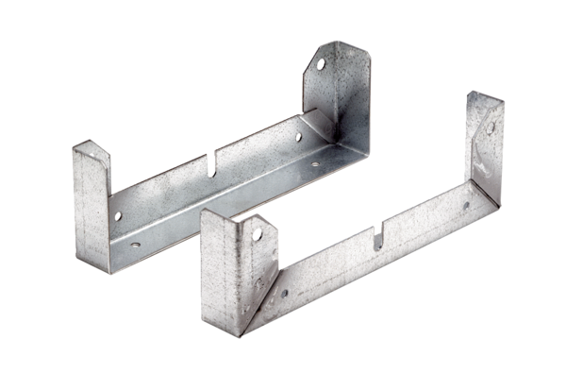Rögzítőláb FU 20Csomagolási egység: 2 darabVálaszték: C
Termékszám: 0036.0069Gyártó: MAICO

